操作系统上机

实 验 报 告

成绩

教 师： 方敏
2020年 5月 31日

班 级：
学 号： 18030100101
姓 名： 张帅豪
实验地点： 线上实验
实验时间： 4月25日 – 5月31日
实验一 进程的建立

1.实验目的
学会通过基本的Windows进程控制函数，由父进程创建子进程，并实现 父子进程协同工作。
2.实验软硬件环境
Dev-C++
3.实验内容

创建两个进程，让子进程读取一个文件，父进程等待子进程读取完文件后继续执行， 实现进程协同工作。进程协同工作就是协调好两个进程，使之安排好先后次序并以此执行，可以用等待函数来实现这一点。当需要等待子进程运行结束时，可在父进程中调用等待函数。
4.实验程序及分析
实验程序源代码如下：
父进程：
#include<stdio.h>
#include<windows.h>
int main(){
STARTUPINFO si;
PROCESS_INFORMATION pi; //当Windows创建新进程时，将使用这两个结构体的有关成员。所以在创建子进程之前应该对结构体进行声明和初始化。
ZeroMemory(&pi,sizeof(pi));
ZeroMemory(&si,sizeof(si));
si.cb=sizeof(STARTUPINFO);
if(CreateProcess("lab1.2.exe",NULL,NULL,NULL,FALSE,CREATE_NEW_CONSOLE,NULL
,NULL,&si,&pi))//创建一个新进程，若是成功，就返回1，进而实现if选择
{
printf("子进程已创建～\n");
int i,sum=0;
for(i=1;i<=100;++i){
sum+=i;
printf("sum=%d\n",sum);
} //进行1+2+3+….+100计算
WaitForSingleObject(pi.hProcess,INFINITE);
FILE *fp;
fp=fopen("date.txt","r");
char ch=fgetc(fp); //创建文件并打开
while(ch!=EOF){
putchar(ch);
ch=fgetc(fp);
}
fclose(fp); //关闭文件
}
else
printf("子进程创建失败～\n");
return 0;
}
子进程：
#include<stdio.h>
#include<stdlib.h>
int main(){
printf("子进程运行～\n");
FILE *fp;
if(fp=fopen("date.txt","w")){
printf("已经创建文件!\n");
int i;
for(i=48;i<58;i++) fputc(i,fp);
fputc('\n',fp);
fclose(fp);
printf("已经写入数据:"); //向文本中写入数据
fp=fopen("date.txt","r");
char ch=fgetc(fp);
while(ch!=EOF){
putchar(ch);
ch=fgetc(fp); //输出数据
}
fclose(fp);
}
else printf("创建文件失败!\n");
system("pause");
return 0;
}
5. 实验截图说明及分析
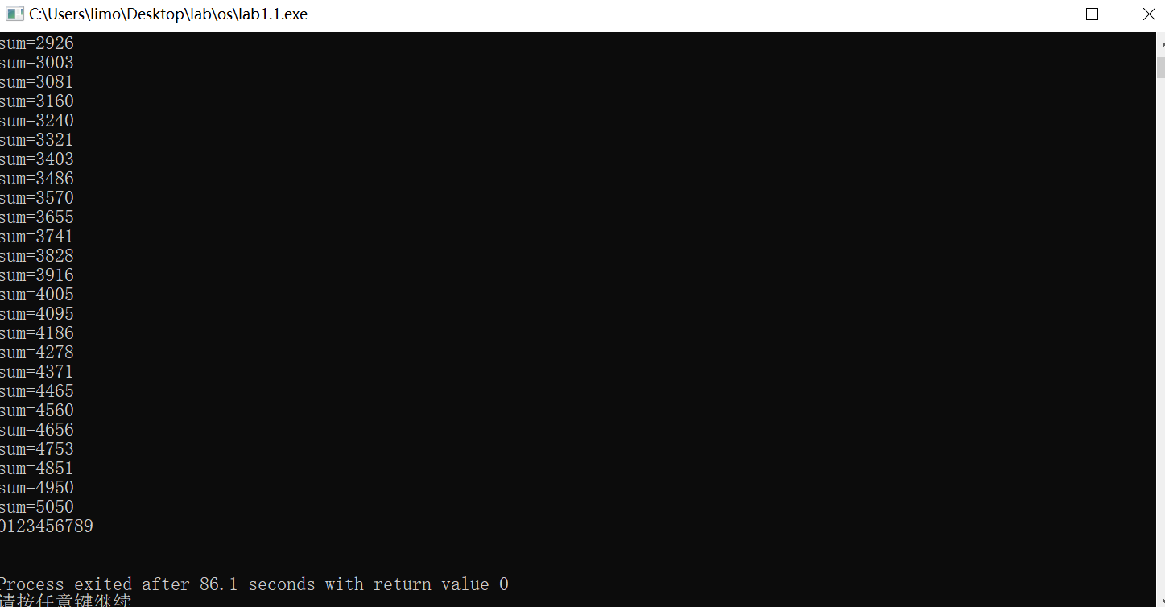
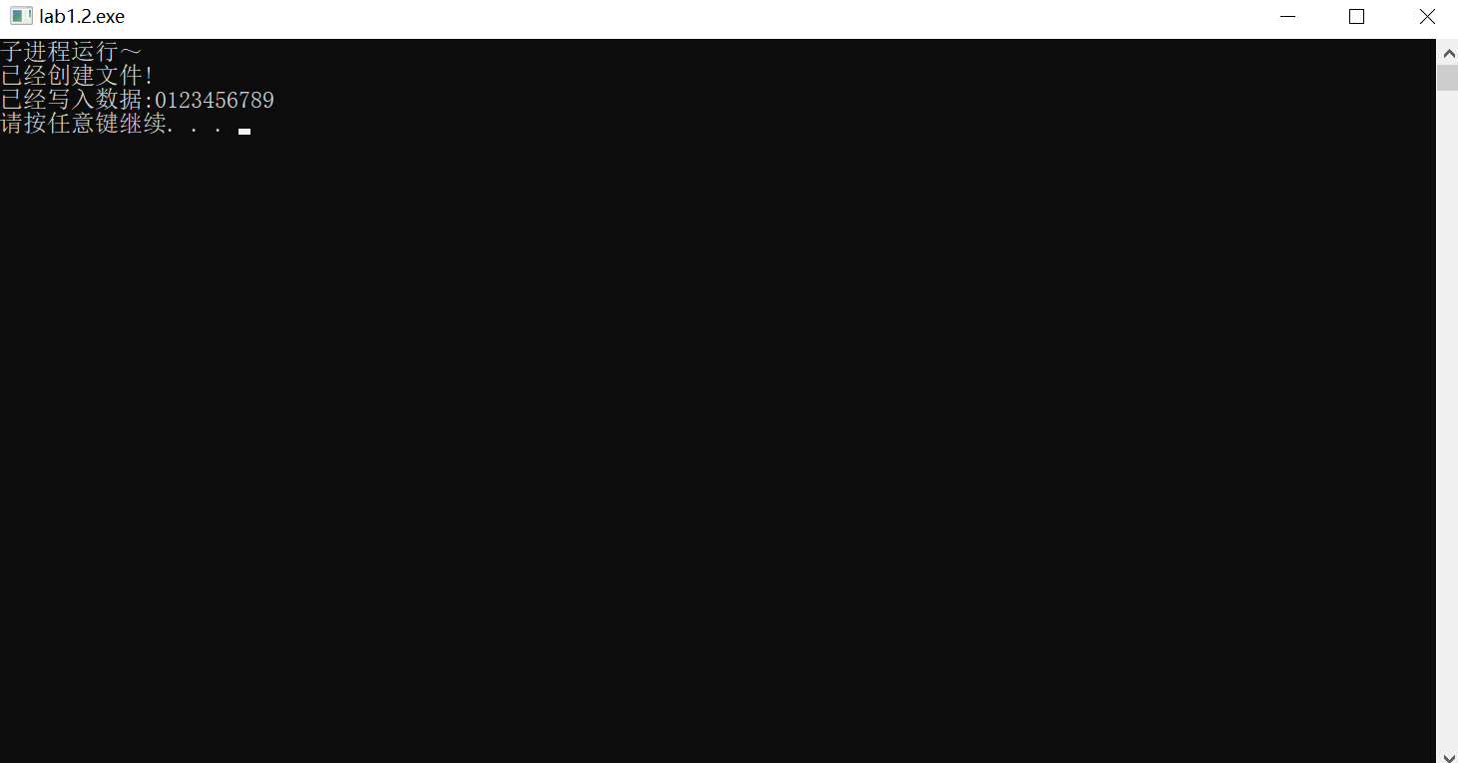
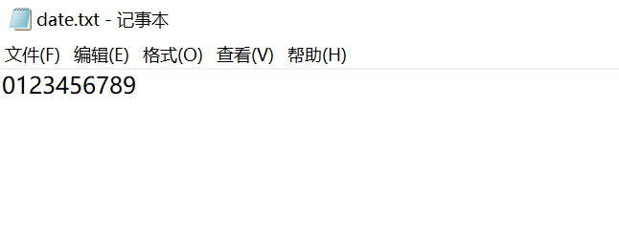
6. 实验心得体会
掌握了父进程创建子进程的方法，对操作系统多线程认识更深了。
实验二 线程共享进程数据

1.实验目的
了解线程与进程之间的数据共享关系。创建一个线程，在线程中更改进程中的数据。
2.实验软硬件环境
Dev-C++
3.实验内容
在进程中定义全局共享数据，在线程中直接引用该数据进行更改并输出该数据。
4.实验程序及分析
实验程序源代码如下：
#include<stdio.h>
#include<windows.h>
static int count;
DWORD WINAPI ThreadProc(LPVOID IpParameter){
printf("新线程运行～\n");
for(count=1;count<=5;count++){
printf("线程count=%d\n",count);
} //线程运行
printf("线程等待5秒钟～\n");
Sleep(5000); //等待5秒钟
return 0;
}
int main(){
count=10;
printf("进程运行～\n进程count=%d\n",count);
HANDLE hEvent=CreateThread(NULL,0,ThreadProc,NULL,0,NULL); //创建线程
WaitForSingleObject(hEvent,INFINITE);
CloseHandle(hEvent); // CloseHandle()函数实现关闭一个线程的句柄。
printf("新线程结束～\n");
printf("进程结束～\n");
return 0;
}
5. 实验截图说明及分析
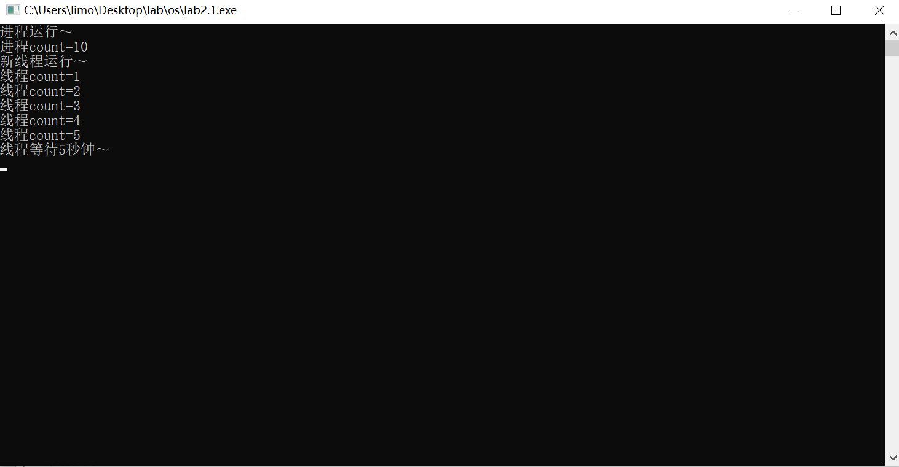
6. 实验心得体会
学会线程创建的方法，然后也是知道了线程之间资源的共享。
实验三 信号通信

1.实验目的
利用信号通信机制在父子进程及兄弟进程间进行通信。
2.实验软硬件环境
Dev-C++
3.实验内容
父进程创建一个有名事件，由子进程发送事件信号，父进程获取事件信号后进行相应的 处理。
4.实验程序及分析
父进程：
#include<stdio.h>
#include<windows.h>
int main(){
STARTUPINFO si;
PROCESS_INFORMATION pi; //当Windows创建新进程时，将使用这两个结构体的有关成员。所以在创建子进程之前应该对结构体进行声明和初始化。
ZeroMemory(&pi,sizeof(pi));
ZeroMemory(&si,sizeof(si));
si.cb=sizeof(STARTUPINFO);
if(!CreateProcess("lab3.2.exe",NULL,NULL,NULL,FALSE,CREATE_NEW_CONSOLE,
NULL,NULL,&si,&pi))// 创建一个新进程，若是成功，就返回1，进而实现if选择
{
printf("创建子进程失败～\n");
return 0;
}
printf("Wait for event.\n");
HANDLE hEvent=CreateEvent(NULL,FALSE,FALSE,"event"); //创建一个事件
if(WAIT_TIMEOUT==WaitForSingleObject(hEvent,10000)){
printf("等待事件信号超时～\n"); //设置超时信息
return 0;
}
printf("Get the event.\n");
CloseHandle(hEvent); //关闭事件句柄
return 0;
}
子进程：
#include<stdio.h>
#include<stdlib.h>
#include<windows.h>
int main(){
HANDLE hEvent=OpenEvent(EVENT_ALL_ACCESS,TRUE,"event");
printf("Signal the event to Parent?[Y\\N]:"); //时间信号
char ch;
scanf("%c", &ch); //输入信号
if(ch=='Y'){
SetEvent(hEvent);
}
else{
return 0;
} //这里信号判断，Y为输入，N为输入失败
Sleep(1000); //等待1秒
return 0;
}
5. 实验截图说明及分析
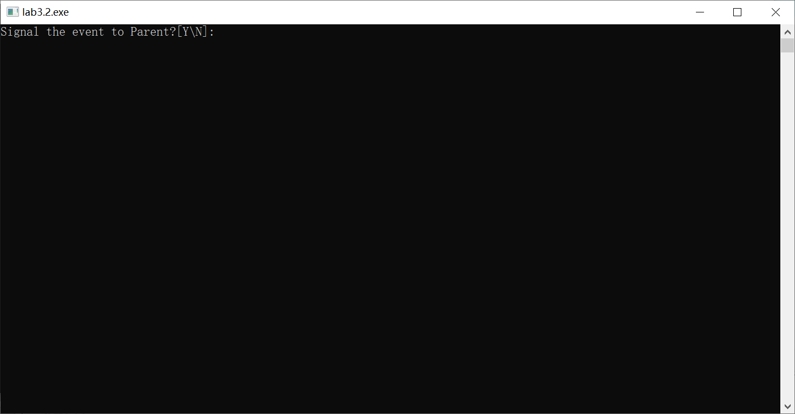
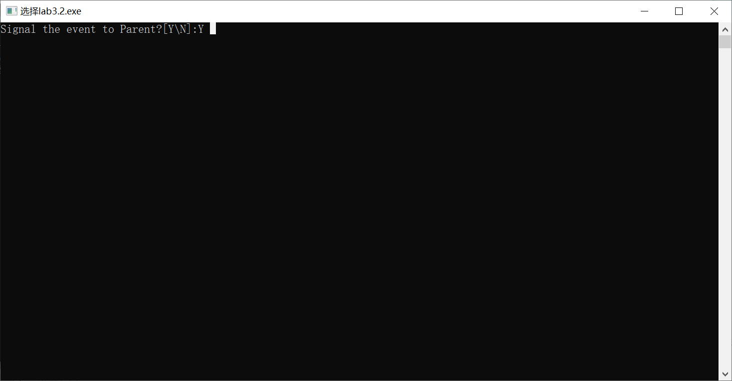
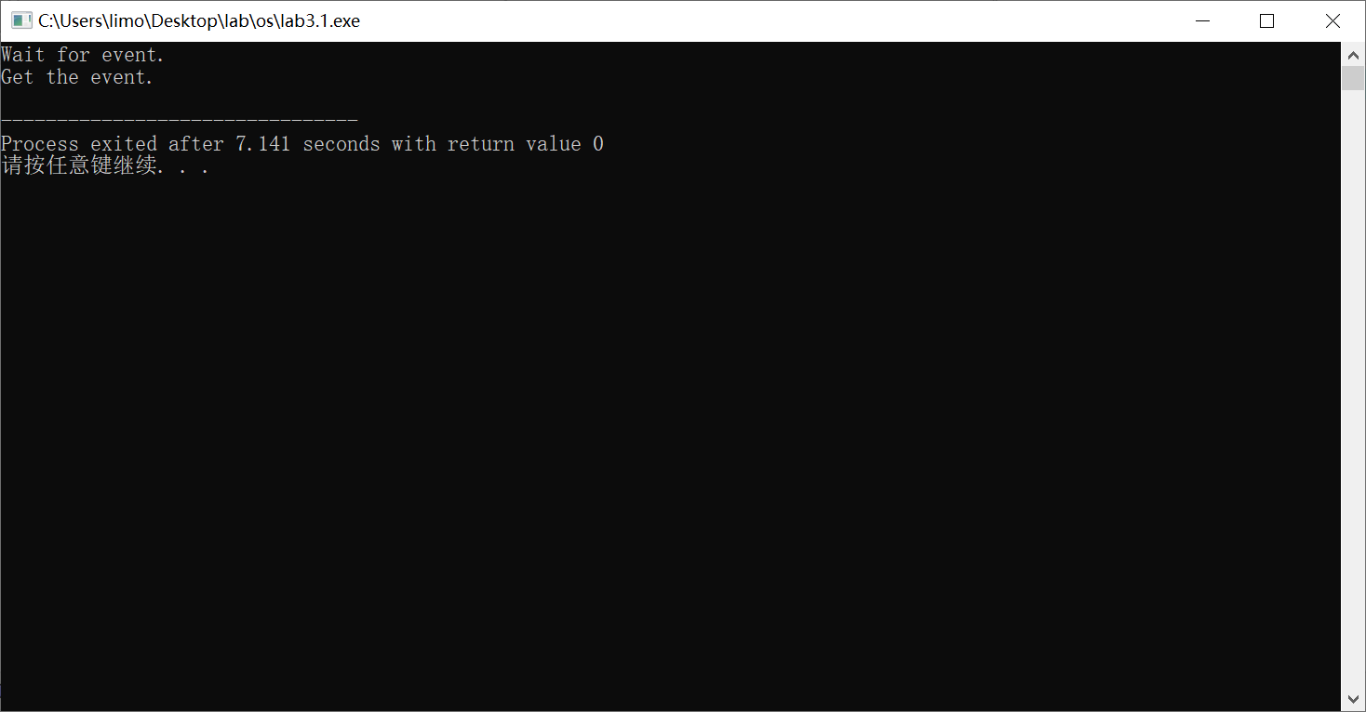
6. 实验心得体会
知道了父子进程通信的方式即为信号通信。
实验五 命名管道通信

1.实验目的
学习使用命名匿名管道在多进程间建立通信。
2.实验软硬件环境
Dev-C++
3.实验内容
建立父子进程，由父进程创建一个命名匿名管道，由子进程向命名管道写入数据，由 父进程从命名管道读取数据。
4.实验程序及分析
父进程：
#include <windows.h>
#include <stdio.h>
int diaoyongzi()//调用子程序
{
char Path[] = "lab5.2.exe";//子程序地址
STARTUPINFO si = {sizeof(si)};
PROCESS_INFORMATION pi;// /当Windows创建新进程时，将使用这两个结构体的有关成员。所以在创建子进程之前应该对结构体进行声明和初始化。
bool m1 = CreateProcess(Path,NULL,NULL,NULL,FALSE,CREATE_NEW_CONSOLE,NULL,NULL,&si,&pi); //创建进程，并赋m1值
if(m1)
printf("成功调用子进程\n");
else
printf("Error\n");
return 0;
}
int main()
{
HANDLE Pi;
DWORD BytesRead;
char read[1024] = {0};
//创建管道
if ((Pi=CreateNamedPipe("\\\\.\\Pipe\\mypipe",PIPE_ACCESS_DUPLEX, PIPE_TYPE_BYTE|PIPE_READMODE_BYTE,1,0,0,1000,NULL))==INVALID_HANDLE_VALUE)
{
printf("创建失败\n");
return 0;
}
printf("管道已创建!\n");
diaoyongzi();
if (ConnectNamedPipe(Pi,NULL) == 0)// 父进程调用ConnectNamedPipe()函数来等待客户的连接请求
{
printf("失败了。。。\n");
CloseHandle(Pi);
}

else
printf("成功！\n");
//读取数据
if(ReadFile(Pi,read,sizeof(read),&BytesRead,NULL) <= 0)//readfile可以读数据
{
printf("没有成功读取\n");
CloseHandle(Pi);//关闭句柄
}

else
printf("收到的数据为 %s \n",read);
DisconnectNamedPipe(Pi);
CloseHandle(Pi);
system("pause");
return 0;
}
子进程：
#include <windows.h>
#include <stdio.h>
#include <string.h>
int main()
{
int n;
HANDLE Pi;
DWORD Written;
char str[1000];
if (WaitNamedPipe("\\\\.\\Pipe\\mypipe", NMPWAIT_WAIT_FOREVER) == 0)//等待创建的管道
{
printf("等待管道失败\n");
return 0;
}
else
printf("找到管道了！\n");
if ((Pi=CreateFile("\\\\.\\Pipe\\mypipe",GENERIC_READ | GENERIC_WRITE, 0 ,(LPSECURITY_ATTRIBUTES)NULL, OPEN_EXISTING, FILE_ATTRIBUTE_NORMAL, (HANDLE)NULL)) == INVALID_HANDLE_VALUE)//创建file
printf("创建失败\n");
else
printf("创建成功！\n");
printf("请输入数据:");
gets(str);//写入数据
n=strlen(str);//数据的长度
if(WriteFile(Pi,str,n,&Written, NULL) == 0)
{
printf("写数据失败\n");
CloseHandle(Pi);
}
else
printf("成功写入数据！\n");
CloseHandle(Pi);//关闭句柄
system("pause");
}
5. 实验截图说明及分析
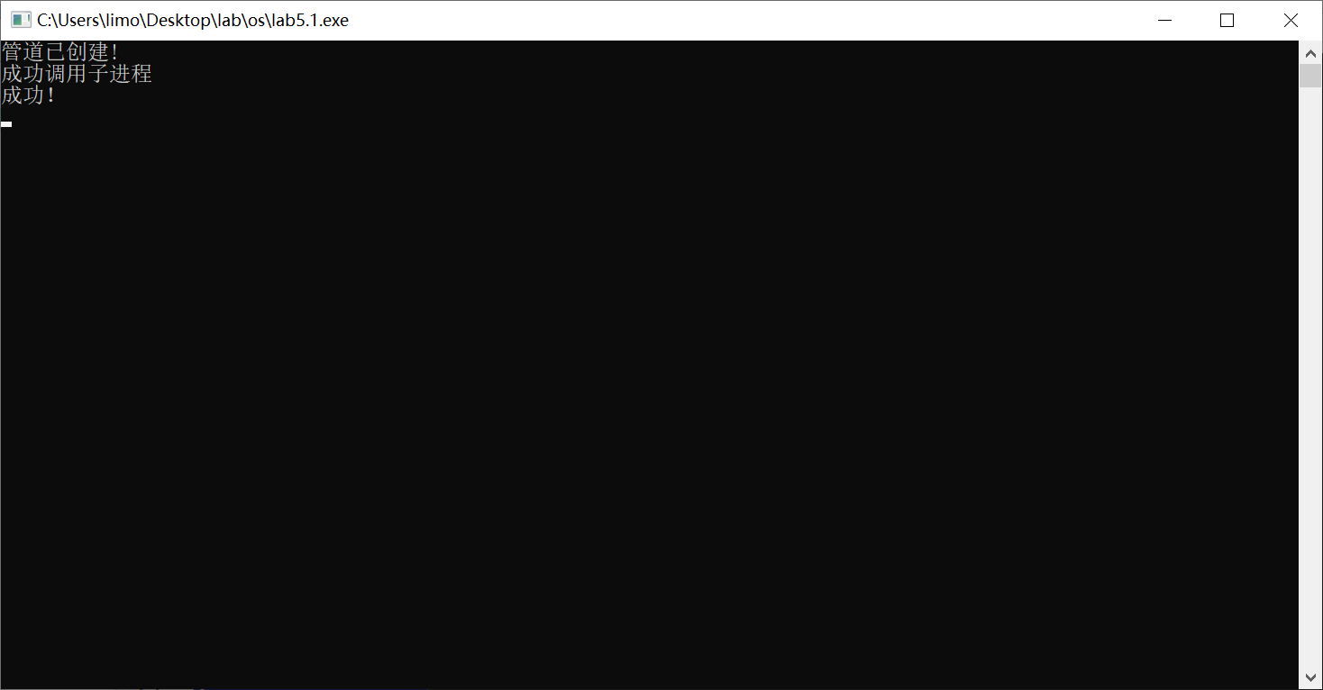
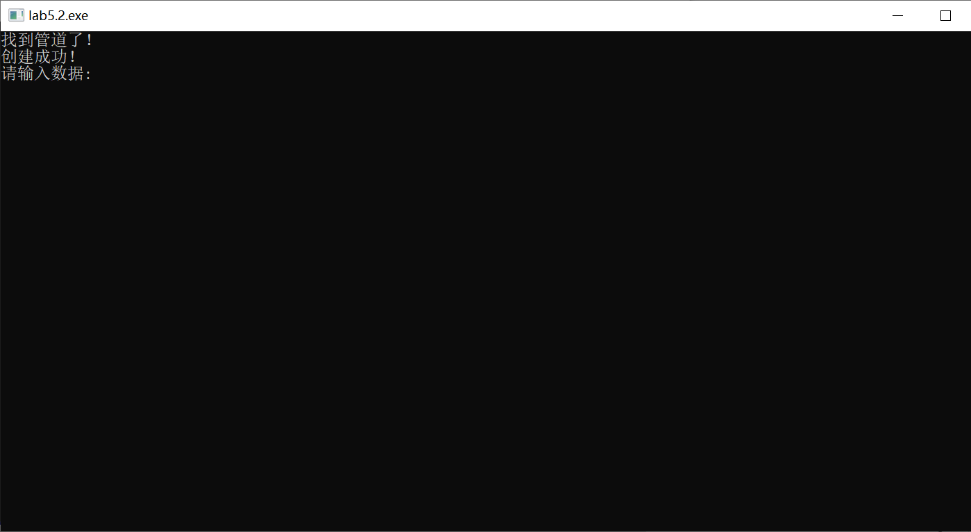
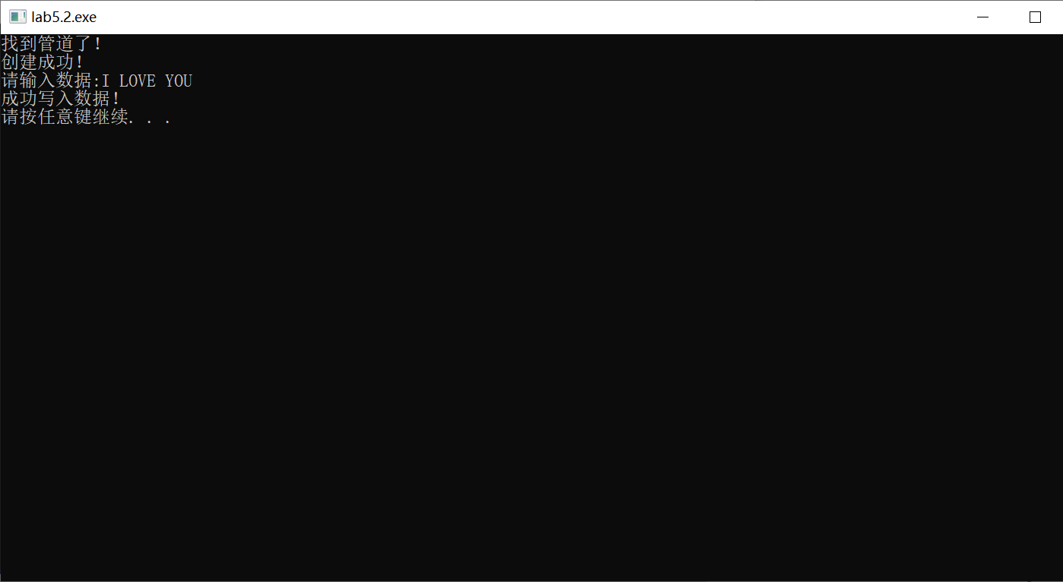
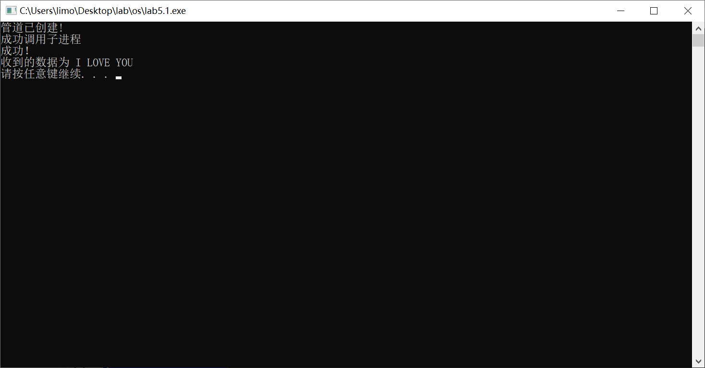
6. 实验心得体会
学会了命名管道的创建和通信
实验七 共享主存实现进程通信

1.实验目的
利用共享主存解决读写者问题。要求写者进程创建一个共享主存，并向其中写入数据，读者进程随后从该共享主存区中访问数据。
2.实验软硬件环境
Dev-C++
3.实验内容
为基于共享主存解决读者-写着问题，需要由写进程首先创建一个共享主存，并将该共 享主存区映射到虚拟地址空间，随后读进程打开共享主存，并将该共享主存区映射到自己的虚拟地址空间，从中获取数据，并进行处理，以此实现进程通信。
4.实验程序及分析
写进程：
#include <iostream>
#include <windows.h>
using namespace std;
#define BUF_SIZE 1025
char szName[] = "NameOfMappingObject"; // 共享内存的名字

int main()
{
// 创建共享文件句柄
HANDLE hMapFile = CreateFileMapping(INVALID_HANDLE_VALUE, NULL, PAGE_READWRITE, 0, BUF_SIZE, szName);
char *pBuf = (char *)MapViewOfFile(hMapFile, FILE_MAP_ALL_ACCESS, 0, 0, BUF_SIZE); // MapViewOfFile共享主存区映射到虚拟地址空间，随后写进程通过虚拟地址进行数据写入
while(1)
{
cout << "input again" << endl;
char szInfo[BUF_SIZE] = {0};
gets(szInfo);
strncpy(pBuf, szInfo, BUF_SIZE - 1);
pBuf[BUF_SIZE - 1] = '\0';
}
UnmapViewOfFile(pBuf);// 消除其地址空间内的视图
CloseHandle(hMapFile);
return 0;
}
读进程：
#include <iostream>
#include <windows.h>
using namespace std;
#define BUF_SIZE 1025
char szName[] = "NameOfMappingObject"; // 共享内存的名字
int main()
{
HANDLE hMapFile = CreateFileMapping(INVALID_HANDLE_VALUE, NULL, PAGE_READWRITE, 0, BUF_SIZE, szName);

char *pBuf = (char *)MapViewOfFile(hMapFile, FILE_MAP_ALL_ACCESS, 0, 0, BUF_SIZE);/MapviewOfFile（）函数将该共享主存区映射到虚拟地址空间，随后读出共享内存中的数据

while(1)
{
cout << "press any button to receive data..." << endl;
getchar();
cout << pBuf << endl <<endl;

}

UnmapViewOfFile(pBuf);// 除其地址空间内的视图并关闭句柄
CloseHandle(hMapFile);//
return 0;
}
5. 实验截图说明及分析
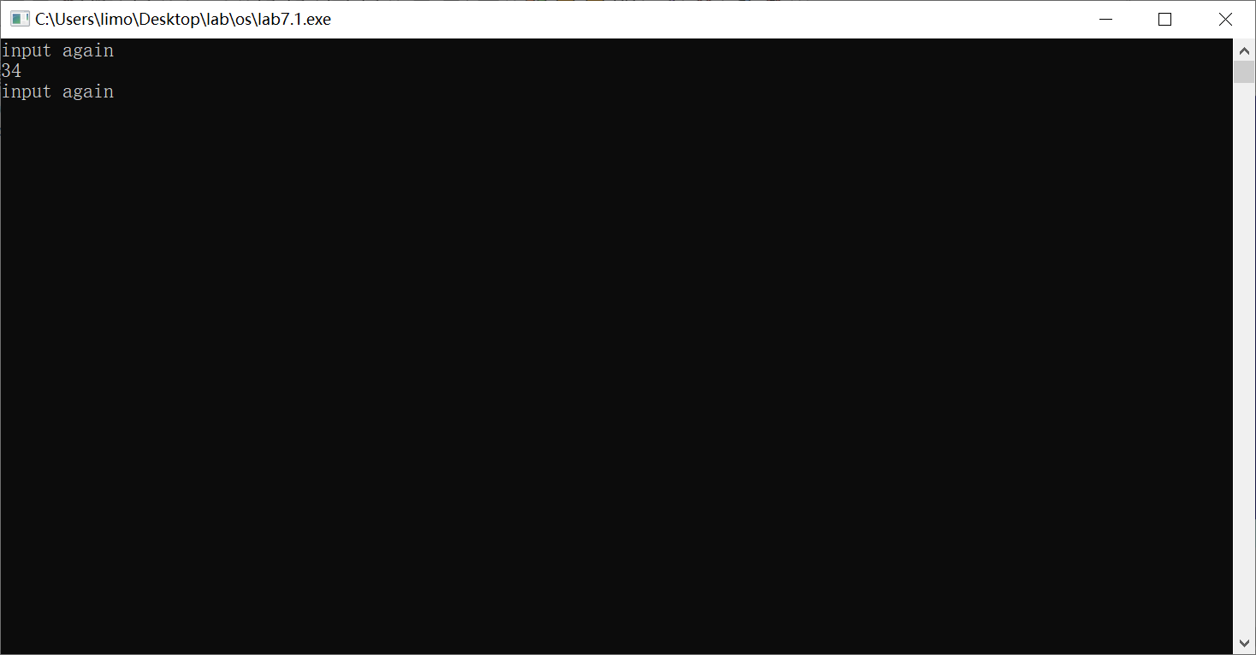
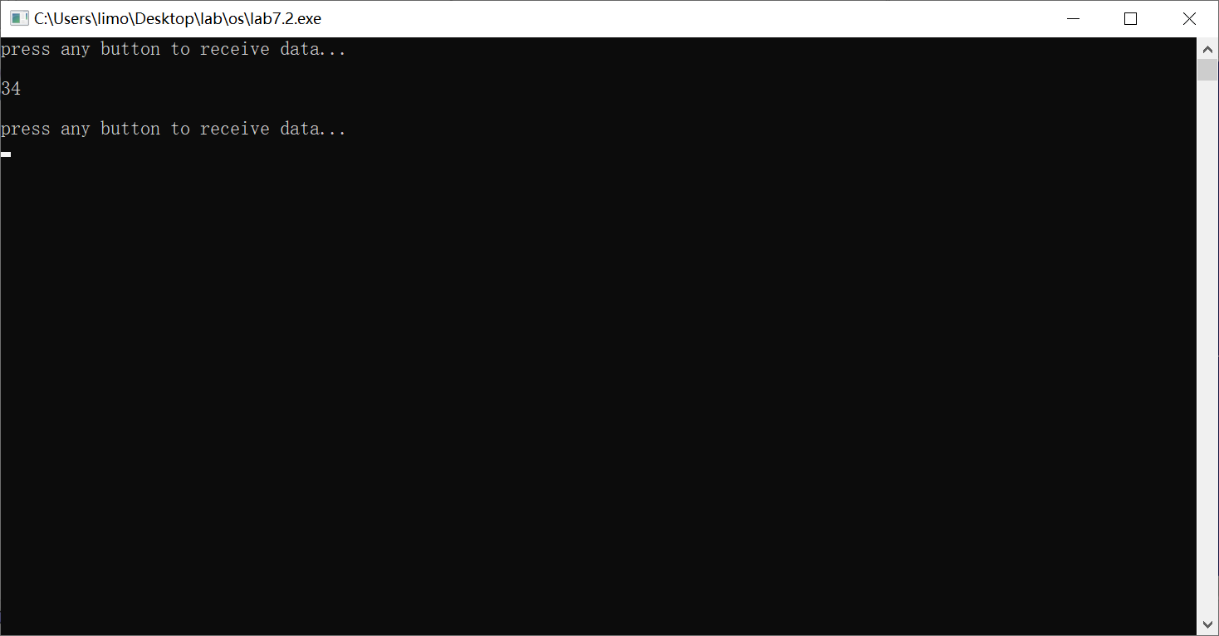
6. 实验心得体会
知道了怎么实现读写进程的内存共享

